

“El gato con botas”: taller de escritura creativa

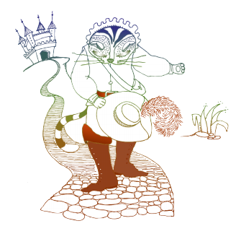

Imagina que un día vuelves del colegio y descubres que tu mascota (un perro, un gato, un conejo, un lagarto, un loro...o el animal que prefieras) es quien te abre la puerta, que se ha vestido con ropas de ser humano y que quiere proponerte un plan que ha pensado muy seriamente. ¿Cómo sería esa situación?

1. Desarrolla tu idea:

a. Tu personaje: ¿de qué especie es la mascota de tu relato? ¿Cómo es? ¿Cómo se ha vestido, qué actitud
tiene?
......................................................................................................................................................................................................................................................................................................................................................................................................................................................................................................................................

b. La propuesta: ¿Qué te propone tu mascota? ¿Con qué objetivo quiere realizar su plan? ¿Cómo piensa
llevarlo a cabo?
.....................................................................................................................................................................................................................................................................................................................................................................................................................................................................................................................................

c. Tu reacción: ¿Cómo reaccionas? ¿Estás de acuerdo o no con la propuesta? ¿Qué le respondes a tu mascota?
......................................................................................................................................................................................................................................................................................................................................................................................................................................................................................................................................

2. Ahora escribe tu relato.

............................................................................................................................................................................................................................................................................................................................................................................................................................................................................................................................................................................................................................................................................................................................................................................................................................................................................................................................................................................................................................................................................................................................................................................................................................................................................................................................................................................................................................................................................................................................................................................................................................................................................................................................................................................................................................................................................................................................................................................................................................................................................................................................................................................................................................................................................................................................................................................................................................................................................................................. ....................................................................................................................................................................................................................................................................................................................................................................................................................................................................................................................................................................................................................................................................................................................................................................................................................................................................................................................................................................................................................................................................................................................................................................................................................................................................................................................................................................................................................................................................................................................................................................................................................................................................................................................................................................................................................................................................................................................................................................................................................................................................

Elaborado por: Magdalena Flores Ferrés.

